Звіт

про виконання завдання з лабораторної роботи №10

з курсу “Основи програмування Python”

тема “Рекурсивні функції”

студентом Глизенком Владиславом Олександровичем (група КН-21)

в 2023-2024 навчальному році

за індивідуальним варіантом даних №2

**Завдання 1.** Вибрати завдання та створити програму, що містить рекурсивну функцію:



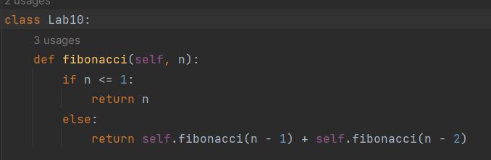

Рисунок 1.1. Реалізація коду.



Рисунок 1.2. Результат виконання коду.

**Завдання 2.** Використовуючи рекурсію, виконати завдання №2 тема №5 «Функції користувача».

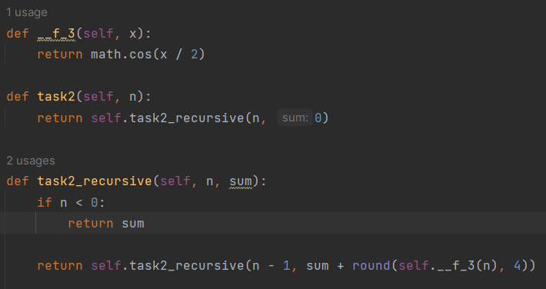

Рисунок 2.1. Реалізація коду.



Рисунок 2.2. Результат виконання коду при n = 100.

**Висновок.** Отже, було реалізовано два завдання з використанням рекурсивних функцій у мові програмування Python. В першому завданні була створена рекурсивна функція, яка виводить числа від заданого n до 1. У другому завданні була використана рекурсія для вирішення завдання №2 з теми №5 "Функції користувача".